Дата: 20.10. 21

Клас: 3 – Б

Предмет: ЯДС

Вчитель: Лисенко О. Б.

Тема: **Які речовини розчиняються у воді**

Мета: досліджувати властивість води як розчинника, дослідити сіль та крейду на розчинність у воді.

**Хід уроку**

Користуйтеся презентацією під час опрацювання даної теми уроку.

**1. Організаційний момент.**

***Приготуйте, будь ласка, все, що потрібно для уроку: підручник, зошит, ручку, олівці.***

***Старанно працюйте. Не забувайте робити хвилинки відпочинку та релаксації під час уроку.***

*Слайд 2.* **Емоційне налаштування**.

**2. Актуалізація опорних знань.**

1) **Вправа «Синоптик».** Розкажіть про сьогоднішній день за слайдом 3.

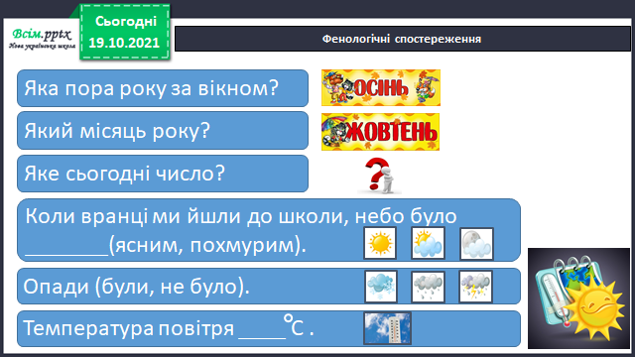

2) Слайд 4. **Пригадайте**:

- Що таке речовини? Наведіть приклади речовин.

- У яких агрегатних станах вони бувають?

**3.Вивчення нового матеріалу.**

1) *Слайд5.* **Робота з підручником.**

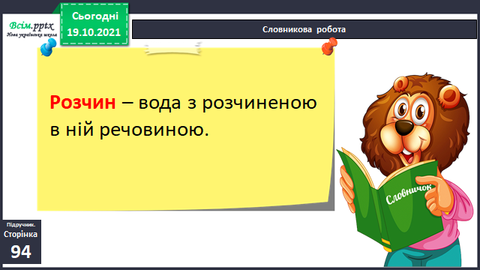***Прочитайте параграф на ст.94-96***

***Зверніть увагу на нове слово:***

*Слайд 6*

**Щоб краще зрозуміти тему уроку пропоную переглянути цікаве відео за посиланням:**

[**https://www.youtube.com/watch?v=maBWiujAvnA**](https://www.youtube.com/watch?v=maBWiujAvnA)

**4.Закріплення вивченого**

*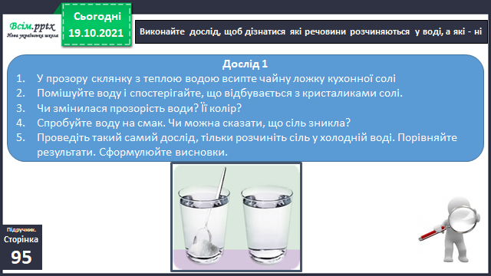Слайд 7 - 8* **Виконайте досліди, щоб дізнатися які речовини розчиняються у воді, а які – ні.**

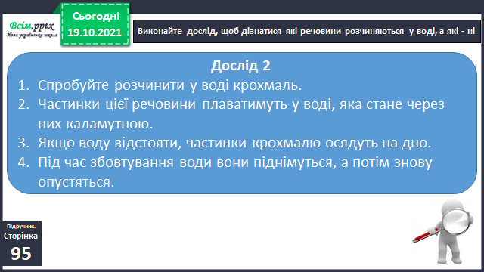

***Дізнайтеся, які ще речовини можна розчинити у воді та по можливості перевірте це. Поділіться своїм відкриттям.***

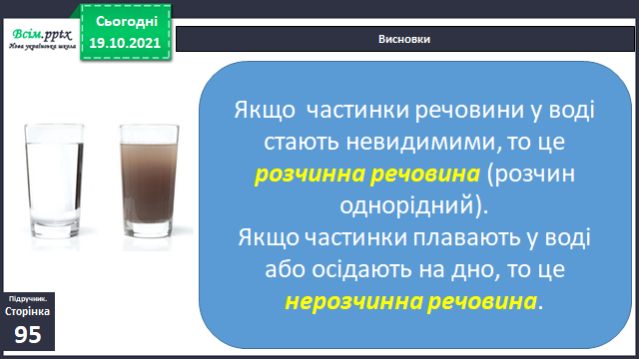**Зробіть висново**к. Слайд 9.

*Слайд10-19.* **Робота в зошитах ст. 43 – 44.**

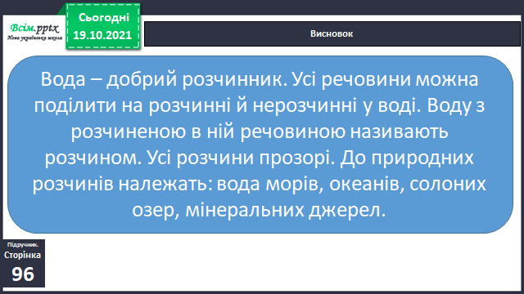*Слайд14.* Висновок.

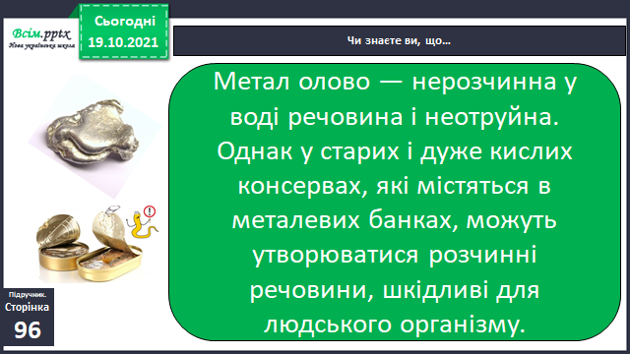*Слайд15.* Чи знаєте ви, що…

Рефлексія «Все в твоїх руках».

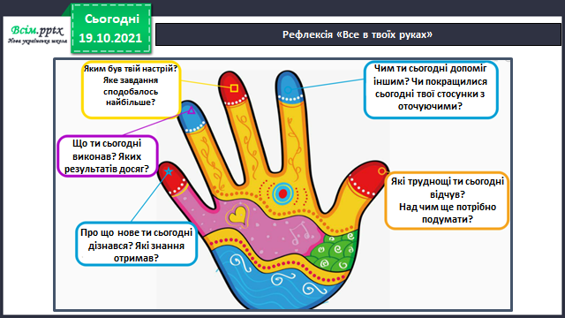

5. **Домашнє завдання.**

**1) Підручник ст. 94 – 96 прочитати, відповісти на питання.**

**2) Зошит ст. 43 - 44**

**Не забувайте, будь ласка, надсилати виконані завдання для перевірки вчителеві в Хьюмен. Робіть це систематично.**